TALLER CIENCIAS SOCIALES
6 GRADO

ALUMNO _________________________________ FECHA _______________________________________

Objetivos
• Identificar el tipo de teorías que explican el origen del ser humano.
• Comprender el proceso evolutivo de los homínidos en su camino de transformación en seres humanos.
• Establecer los diversos aportes de las sociedades originarias en sus diversas etapas.

ORIGEN Y EVOLUCION DEL SER HUMANO

La evolución humana (u hominización) explica el proceso de evolución biológica de la especie humana desde sus ancestros hasta el estado actual. El estudio de dicho proceso requiere un análisis interdisciplinar en el que se aúnen conocimientos procedentes de ciencias como la genética, la antropología física, la paleontología, la estratigrafía, la geo cronología, la arqueología y la lingüística.
Se conoce con el nombre de homínidos a los seres que precedieron al Homo Sapiens y al hombre actual.

Expansión en el mundo:
El largo proceso de evolución de la especie humana no ocurrió en forma homogénea ni al mismo tiempo en todo el planeta. De igual manera, la ocupación de los espacios se fue haciendo lentamente, en la medida en que se desarrollaron nuevas técnicas y formas de obtención de los alimentos. Los primeros Australopithecus son originarios de África, desde allí habrían migrado a Europa, luego a Asia y por último a América. Se estima que sólo hace unos 25.000 años los Homo Sapiens Sapiens habrían ocupado los continentes de América y Australia persiguiendo animales de caza y poblando lentamente todo el planeta.
El paso desde Asia hasta el continente americano se realizó a través del Estrecho de Bering, que en ese momento sirvió de puente ya que, a causa del retroceso de las aguas oceánicas (que estaban congeladas), pudo ser cruzado a pie.

El proceso de hominización
Se entiende por hominización al largo proceso de evolución, biológica y cultural de la especie humana durante el paleolítico, que abarca desde los primates, llamados Australopithecus, hasta el desarrollo del Homo Sapiens Sapiens, nombre que recibe el ser humano moderno.
El proceso de hominización está asociado a una serie de cambios evolutivos en el aspecto biológico, como son el aumento en el tamaño del cerebro, la complejización de las funciones cerebrales, la evolución de la mano que logra la completa oposición del pulgar en relación a los demás dedos, la disminución gradual del tamaño de la cara y de los dientes, mejorando la capacidad de masticación de los alimentos. Pero sin duda, el proceso evolutivo más importante es la bipedación, es decir, lograr erguirse sobre dos pies dejando así las manos libres, lo que permitió desplazarse de mejor forma y ampliar el campo visual.
Pudo recolectar sus alimentos eficientemente y recorrer grandes distancias, al mismo tiempo que fue fabricando y utilizando herramientas y armas.
Además de los cambios biológicos sufridos en el proceso de hominización, se desarrollaron las primeras manifestaciones culturales que permiten diferenciar a la especie humana de otras especies. La capacidad de fabricar herramientas y utensilios, de dominar el fuego, las primeras expresiones artísticas y rituales, así como el enterramiento de los muertos, son elementos exclusivos del desarrollo humano.
Estos primeros pasos de la humanidad tardaron millones de años, como podrás apreciar en la Figura No. 1 donde se muestran las etapas evolutivas del hombre hasta llegar a la actualidad. Hace aproximadamente 40 o 50 millones de años existían 5 ramas de monos, de las cuales cuatro evolucionaron hacia los simios actuales y una familia evolucionó hasta el hombre actual: 1) Australopithecus, 2) Homo Hábilis, 3) Homo Erectus, 4) Homo Sapiens y 5) Homo Sapiens-Sapiens.

ETAPAS | TIPOS | FECHAS | CARACTERISTICAS
P  R  E  H  U  M  A  N  A | AUSTRALOPITHECUS *Africanus  *Robustus | Entre 4 a 1,5 millones de años (Paleolítico inferior).  Entre 2,5 a 1,5 millones de años. (Paleolítico inferior) | Aunque es bípedo, no es eficaz como tal. Su capacidad craneana es de 450 cc mide 1,1 metros y su peso no supera los 40 kilos.  Es más robusto que el africanus mide 1,2 metros y su capacidad craneana supera los 500 cc.
PROTO  HUMANA | HOMO  HÀBILIS | Entre 2,5 a 1,2 millones de años (Paleolítico inferior) | Su capacidad craneana es de 650 cc. Posee una estructura anatómica más eficiente para desplazarse en dos pies y en el desarrollo de rotación y oposición del dedo pulgar. Alto grado de dimorfismo sexual. Es conocido como el hombre de Taxania.
HUMANA ANTIGUA | HOMO  ERECTUS | Entre 1,5 a 150 mil años (Paleolítico inferior) | Su capacidad craneana evolucionó entre los 800 a 1250 cc. Su esqueleto y tamaño corporal fue similar al nuestro y su postura corporal fue totalmente erguida. Sus huesos eran más gruesos que las especies anteriores. Su mandíbula era grande y fuerte aunque tenía dientes más pequeños que los australopitecos. Es conocido como el hombre de Pekín y hombre de Java.
HUMANA  M  O  D  E  R  N  A | HOMO  SAPIENS  *Neanderthal  *Cromañón | Entre 120 mil a 35 mil años (Paleolítico medio),  Entre 40 mil a 20 mil años (Paleolítico superior) | Su capacidad craneana llegó a los 1500 cc, como la del hombre moderno, pero con mayor masa muscular y cráneo achatado y alargado, mejillas prominentes, mentón retraído y mayor prognatismo. Media entre 1,5 a 1,7 metros de altura y su peso oscilaba en los 80 kilos.  Es menos robusta que el Neanderthal, aunque su capacidad craneana supera los 1500 cc. Es levemente más alto que su antecesor y tiene menos prognatismo facial con un cráneo más redondeado,
Como puedes ver en la Figura 1, el proceso evolutivo nos lleva desde el primerhomínido, el Australopithecus, hasta el Homo Sapiens Sapiens, la especie humana a la que pertenecemos los hombres y mujeres de hoy. Así mismo, en esta figura se identifica la evolución de la capacidad craneana y los períodos de tiempo en que vivieron los homínidos.

CUADRO SÍNTESIS DEL PROCESO DE HOMINIZACIÓN.

Las sociedades originarias abarcan un largo periodo de tiempo que va desde la aparición de los primeros seres humanos hasta el descubrimiento de la escritura.
De esa época se han encontrado restos como: esqueletos, utensilios, armas, herramientas y pinturas rupestres. Según el material con el que estaban fabricados los útiles, se distinguen las siguientes etapas:

EDAD DE PIEDRA

Denominada así debido a que las herramientas que empleaban estaban hechas de piedra. Este período se subdivide a su vez en dos etapas: El Paleolítico y el Neolítico.

Paleolítico
Que significa “piedra antigua”, fue un período caracterizado por el uso de instrumentos tallados en piedra, pero sin pulir. Las principales armas eran las lanzas, las flechas, las hachas y los cuchillos que les permitían mejorar la caza, cortar carne y curtir las pieles que empleaban para protegerse de los crudos inviernos. El Paleolítico se ha dividido en Inferior, Medio y Superior.
Plan de nivelación académica Talentos HISTORI A
Paleolítico inferior
Es el período más antiguo y más largo. Terminó hace 100.000 años. Se caracteriza por la práctica del nomadismo, la vida al aire libre y el uso de herramientas como las hachas de mano bifaces y lascas o fragmentos de piedra golpeada.

Paleolítico medio
Es un período que comenzó hace unos 100.000 años y culminó hace 30.000 años. Aparece el hombre del Neardhental, siendo sus principales actividades la caza y la recolección. Surgen en este momento los clanes, los cuales descendían de un antepasado común y se localizaban en cavernas.

Paleolítico superior

Es el más moderno. Dura alrededor de 30.000 años. Aparece el hombre del Cromagnon. Se produjo la extinción de la denominada megafauna (animales de grandes proporciones como el mamut, bisonte, reno, entre otros). Uno de los grandes aprendizajes durante este período es el dominio del fuego, que les servía para la fabricación de sus herramientas y utensilios de uso diario, para la preparación de los alimentos y para ahuyentar a los animales salvajes; además, les permitía calentar e iluminar sus cuevas, en las que buscaban refugio.
En el Paleolítico los hombres pintaban las paredes de las cuevas. Estas pinturas se conocen como rupestres y muestran que la caza también se realizaba en grupos. De las presas que obtenían aprovechaban todo: la carne, la piel, los tendones, con los que hacían arcos y cosían sus vestimentas. Por todas estas razones, a las bandas del Paleolítico se les conoce como grupos de cazadores-recolectores.
En la Península Ibérica se encuentran dos zonas en las que todavía se aprecian las pinturas que sobre paredes de cuevas o en rocas al aire libre realizaban los hombres del Paleolítico. Estas dos zonas son Cantabria y la zona del levante español.
En Cantabria se encuentran pinturas rupestres en las famosas cuevas de Altamira. La cueva de Altamira, descubierta por Marcelino Sanz de Sautuola en 1879, está ubicada en una colina próxima a la villa de Santillana del Mar. Actualmente, son las cuevas más importantes y famosas del Paleolítico a nivel mundial. La cueva de Altamira ha sido declarada Patrimonio de la Humanidad por la UNESCO y es una de las joyas más importantes de Cantabria y probablemente de España, dado su reconocimiento universal.
Las primeras creencias religiosas surgen como factor explicativo de diversos fenómenos que para los primeros humanos resultaban misteriosos e inexplicables como la vida, la muerte, el crecimiento de las plantas, la lluvia o el sol. Durante este periodo del Paleolítico el hombre empezó a enterrar a sus muertos. Mediante ceremonias rituales intentaban pedir abundancia de frutos y de caza.

Mesolítico
El Mesolítico es un período situado entre el Paleolítico (piedra antigua y el Neolítico (piedra nueva), al final de la última glaciación (10.000 a. de C. hasta 5.000 a. de C.). Su nombre significa entre piedras. A partir del 10.000 a. C. se producen profundos cambios climáticos, generando unas mejores condiciones de vida para el hombre, lo que lo lleva a abandonar de manera paulatina las cuevas para vivir al aire libre o junto a abrigos rocosos. Durante este período surge un nuevo hábitat (especies animales y vegetales actuales), aparece el sedentarismo estacional, se realizan los primeros cultivos en huertos pequeños (horticultura). Así mismo, surge la división del trabajo por sexos: los hombres dedicados a la caza y las mujeres encargadas de la recolección y la horticultura, conformándose las primeras aldeas. Se produce durante este período un apogeo de la recolección (vegetales y mariscos), así como un destacado desarrollo de la caza y de la pesca.

Neolítico
Su nombre significa “piedra nueva” y corresponde al período ubicado entre el 7.000 a.C. y 4.000 a.C. Es una época en la que sobrevienen cambios notables entre los que cabe destacar: el paso de una economía depredadora a una productiva, la evolución del desarrollo agrícola y ganadero, la sedentarización de los pueblos y surgimientos de aldeas y oficios. Otro aspecto a destacar consiste en la fabricación de nuevos utensilios hechos de piedra pulida: la azada para cavar, la hoz para cortar las espigas y el molino de mano para moler el grano, el hacha de filo para talar los árboles, cultivar la tierra y facilitar el trabajo de carpintería (con la madera), así como para construir viviendas y fabricar otros utensilios más eficaces.
Estas transformaciones, explican el por qué se llama a este período como el momento de “Revolución Neolítica”.
Así mismo, puede decirse que la fabricación de redes y el entrelazado de cuerdas (cesteríA) fue el primer paso en la actividad de tejido. Para hilar inventaron el huso con el que convertían ciertas fibras naturales (lino y lanA) en hilos largos. Para tejer usaban el telar. También se destaca el surgimiento de la cerámica, a partir de la necesidad de almacenar los productos agrícolas.
Se desarrolla la creencia en la existencia de espíritus. Se rendía culto a los muertos, a los que enterraban con su ajuar.
La pintura en el Neolítico se localizaba al aire libre, en rocas. En la Península Ibérica se han encontrado pinturas de esta época en la zona del Levante que representan escenas de danza y de caza, con dibujos de animales y guerreros.
Hacia el final del Período Neolítico, el ser humano desarrolló una tecnología más compleja y aprendió a fabricar instrumentos con materiales más resistentes, dando origen a la denominada Edad de los Metales.
Plan de nivelación académica Talentos HISTORI A

LA EDAD DE LOS METALES

Luego de la Edad de Piedra, la Edad de los Metales hace su aparición 5000 años a. de C. Según el metal que se use, hablamos de tres etapas: Edad de Cobre, Edad de Bronce y Edad de Hierro.
El empleo de estos metales posibilitó el desarrollo de nuevas industrias y oficios, produjo un crecimiento del comercio y la navegación y mejoró las técnicas agrícolas. En esta etapa de las sociedades originarias los enterramientos se realizaban de dos maneras: A) enterramientos individuales: el cuerpo del fallecido era metido en una urna o en una gran vasija de cerámica y B) enterramientos colectivos: se enterraban a todos juntos y se cubrían con piedra de gran tamaño. A estas construcciones se las conoce como megalíticas.
Las construcciones megalíticas fueron las manifestaciones de arte de esta época.
Los hay de tres tipos: Dolmen (tumbas formadas por grandes bloques de piedra que forman la cámara funeraria), Menhir (grandes piedras colocadas de pie, también llamadas megalitos) y Crónlech (círculo de menhires).

Con el paso del tiempo, el hombre aprende el proceso de la metalurgia, a través de la experimentación o de la casualidad (caída de cobre al fuego), lo que permitió la elaboración de joyas de metal: brazaletes, collares, estatuillas. Así mismo, el conocimiento de los metales hace a unos pueblos más fuertes que otros, lo que da origen a la guerra, pues al ir perfeccionando sus técnicas les fue posible hacer objetos de mejor calidad y utilizar metales más duros como el hierro, el cual les permitió fabricar mejores armas con las que pudieron vencer fácilmente a los pueblos que no las tenían.

1. El proceso de hominización se refiere a los cambios que han ido definiendo al ser humano. Hace unos cinco millones de años se inició el árbol genealógico de la especie humana. En relación con este proceso de hominización, es correcto afirmar que
A) Dio origen al Homo póngido.
B) Ocurrió en el medio geográfico de la estepa asiática.
C) Fue posible gracias al término de la Edad de Hielo.
D) Ocurrió en el medio geográfico de la sabana europea.
E) Dio lugar al primer homínido: el Australopithecus.
Plan de nivelación académica Talentos HISTORI A
2. De acuerdo con los conocimientos que actualmente se tienen acerca del proceso de hominización, ¿cuál es considerado el primer espécimen de la evolución humana?
A) El Homo póngido.
B) El Autralopithecus.
C) El Homo Habilis.
D) El Homo Ergaster.
E) El Homo Neandertal.

Responde las preguntas 3 a 5 a partir del siguiente texto:

El Mesolítico fue el periodo comprendido entre el final del paleolítico superior y el comienzo del neolítico. Fue una época de grandes cambios culturales, climáticos y ecológicos. Durante el mesolítico el clima fue totalmente diferente del que se conoció en el paleolítico. Con la desaparición de la última glaciación se entró en una época postglaciar, (después del glacial), lo que permitió que grandes extensiones de tierra, antes ocupadas por hielos, pudieran ser habitadas. Al tiempo, y como resultado del deshielo, el nivel del mar subió y muchas zonas costeras fueron cubiertas por las aguas.

3. El texto citado se refiere principalmente a los cambios:
A) Culturales
B) Ecológicos
C) Políticos
D) Climáticos

4. De acuerdo con el fragmento, el clima del periodo anterior al Mesolítico se caracterizó por:
A) Las altas temperaturas
B) Los altos niveles de las aguas
C) Las bajas temperaturas
D) La abundancia de vegetación.

5. Según el texto anterior, las condiciones climáticas del mesolítico fueron diferentes a las del paleolítico debido:

A) Al retiro de los hielos
B) Al descenso del nivel del mar
C) Al inicio de las glaciaciones
D) A la desaparición de zonas costeras.

6. Para calcular antigüedad de los restos arqueológicos, los científicos utilizan:

A) Método estratigráfico
B) Métodos radiactivos
C) Pre geológicos
D) Erosión

7. Una de las características del paleolítico fue:

A) Economía de apropiación
B) Sedentarismo
C) División naturales del trabajo
D) Práctica de la horticultura

8. Asimismo es:

A) La creencia en varios dioses
B) La obtención de medios de subsistencia
C) La creencia de almas y en un estado futuro
D) El control de procesos naturales mediante la magia

9. Desde el punto de vista de la ocupación del espacio y de la organización social de las actividades productivas, el acontecimiento más revolucionario ocurrido en las sociedades originarias fue

A) El descubrimiento del fuego.
B) La creación de la rueda.
C) El desarrollo de la agricultura.
D) La utilización de la piedra.
E) La creación de la lanza.

10. ¿A qué período de la evolución cultural humana corresponden las primeras expresiones estéticas, tales como la Venus de Wilendorf y el arte rupestre?

A) Paleolítico inferior
B) Paleolítico medio
C) Paleolítico superior
D) Mesolítico
E) Neolítico

11. “Un arado, mejor o peor conservado, es parte del patrimonio material y es un documento de valor histórico. Nos habla de una sociedad de agricultores superiores y denuncia en silencio con su presencia la posibilidad de una cultura urbana…” La presente cita se circunscribe dentro del período

A) Paleolítico inferior
B) Paleolítico medio
C) Paleolítico superior
D Mesolítico
E) Neolítico

12. En torno a los 10.000 a. de C., las temperaturas subieron, los hielos retrocedieron y la megafauna desapareció por completo. Este proceso repercutió en

A) El término de la Edad de Bronce y el paso a la Edad de Hierro
B) El comienzo de un período interglaciar denominado Würm
C) El fin de la evolución humana
D) El cambio de actitud del hombre hacia su medioambiente
E) El inicio del poblamiento de América

13. ¿Qué consecuencia(s) tuvo la invención de la agricultura?

1. El nomadismo desapareció completamente.
2. Permitió el desarrollo aldeano.
3. Provocó el crecimiento demográfico.
A) Sólo 1
B) Sólo 2
C) Sólo 3
D) Sólo 1 y 2
E) Sólo 2 y 3

14. ¿Cuál(es) de los siguientes procesos forma(n) parte de la hominización?

1. La evolución biológica.
2. La evolución cultural.
3. Las glaciaciones.
A) Sólo I
B) Sólo II
C) Sólo III
D) Sólo I y II
E) I, II y III

15. ¿Cuál(es) de los siguientes elementos o características de la Prehistoria puede(n) ser agrupado(s) como fenómeno(s) cultural(es)?

1. El cambio climático.
2. La evolución genética.
3. La técnica del tallado de la piedra.
A) Sólo I
B) Sólo II
C) Sólo III
D) Sólo I y III
E) I, II y III

Durante el Neolítico el ser humano pasó de ser cazador y recolector a convertirse en agricultor y pastor; es decir comenzó a vivir en una economía productiva: el mismo producía sus alimentos.

16. Según el texto anterior, se considera que durante el Neolítico se presentó una verdadera revolución porque:

a. Se mejoraron las técnicas para la cacería y la recolección.
b. Apareció el fuego para cocinar los alimentos propios.
c. Apareció la agricultura
d. Se pasó de una economía de apropiación a una productiva
17. Relaciona el texto a mano derecha con los campos de la fotografía correctamente.

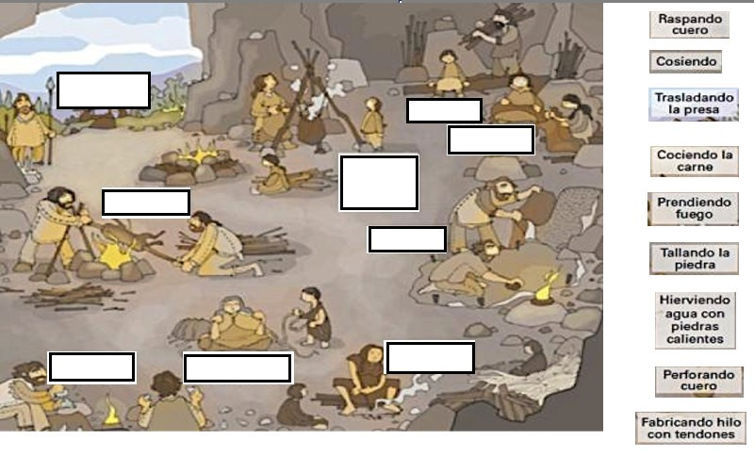
18. Completa correctamente el texto

alimentación documentos antepasados escritos restos | Yacimientos  arqueólogos | huesos indirectas | Varias antiguas | Fósiles descubrir

Resulta muy difícil saber cómo era la vida de las personas en épocas tan [ ] porque quedan muy pocos [ ], porque no hay restos [ ] donde se nos cuente como vivían nuestros primeros [ ]. Porque no han llegado hasta nosotros restos de sus [ ] escritos. Por ello tenemos que recurrir a fuentes [ ] por ejemplos por los huesos de animales y restos de plantas podemos deducir como era su [ ]. Muchos de estos restos han llegado hasta nosotros porque se han convertido en [ ], es decir se han petrificado. Así encontramos fósiles de [ ] humanos, de ciertas plantas y animales y de objetos y utensilios utilizados por el hombre. Los lugares en los que encontramos estos restos se llaman [ ].
Los [ ] son los especialistas son los especialistas en el estudio de la prehistoria. Buscan, desentierran y estudian los fósiles para [ ] como eran y cómo vivían nuestros antepasados.
De sus estudios se deduce que han existido [ ] especies humanas. Los primeros humanos aparecieron hacen 5 millones de años. Los seres humanos actuales pertenecen a la especie Homo sapiens que apareció en África hace 130,000 años.
19. Observa y compara la información

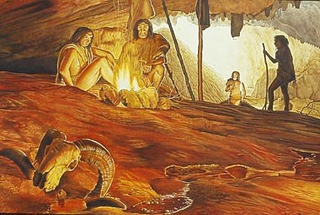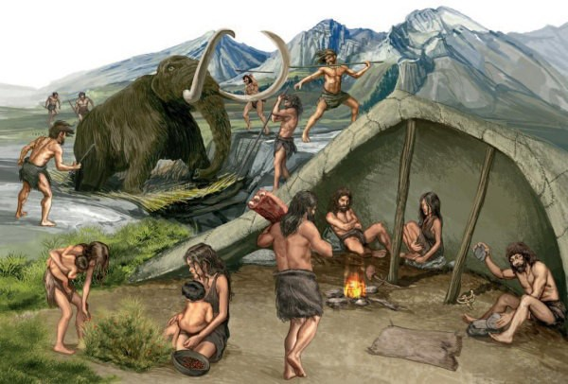

Observa el tipo de vivienda ¿Qué información puedes obtener en cuanto a la forma de vida de una tribu y otra?

20. Resuelve la siguiente sopa de letras.

